HTML超连接&多媒体&列表 - Day02
- 课程介绍
- HTML5语义标签（掌握）
- 超链接a（精通）
- 相对路径与绝对路径（掌握）
- 多媒体（掌握）
- 列表ul ol dl（掌握）
- HTML5语义标签（掌握）
  - 语义化的概念
HTML语义标签也称为语义化标签，是指根据标签的含义来使用，该用哪个就用哪个。
语义=== 意义
语义标签 === 标签的意义

标签名就代表了标签中内容的意思，如： <table> 表格 <form> 表单

具有语义的标签能够让你更恰当地描述你的内容是什么，简单的理解：看到标签名，就知道这个标签所想表达的意义。语义元素能够清楚的描述其意义给浏览器、开发者、搜索引擎。

例如：
HTML4 <span>成都市高新区天府新谷</span>
HTML5 <address>成都市高新区天府新谷</address>

HTML4 <div>我是头部</div>
HTML5 <header>我是头部</header>

无语义元素实例: <div>、<span> 无需考虑内容
有语义元素实例: <form>、 <table>、 <img> 清楚的定义了它的内容
  - 语义标签
HTML5以前网页的结构都是采用DIV来描述元素内容，HTML5中定义了一组新的语义化标签来描述元素内容。它可以很好的简化HTML网页设计，并且利于搜索引擎抓取内容。

HTML5中布局标签其实与div的功能是一模一样的，只是HTML5中新增了很多个种类的div,不同种类的div描述内容不同而已。

目前主流的浏览器已经可以使用如下标签：
标签 | 描述
<header> | 定义了文档的头部区域
<nav> | 标签定义导航链接的部分。
<main> | 定义页面主要内容。
<section> | 定义文档中的节（section、区段）。
<article> | 定义页面独立的文章内容区域。
<aside> | 定义页面的侧边栏内容。
<footer> | 定义文档的页脚。

- 超链接 a （精通）
  - 什么是超链接？
当我们打开新闻类网站，通常我们会看到很多的新闻列表，我们点击的标题，跳转到内容页的效果，就是一个最简单的超链接，它就是使用a标签做出来的。

超级链接在本质上属于一个网页的一部分,主要作用是从当前页面跳转到另外一个页面，也可以是当前页面的不同位置。

按照连接路径，网页中超链接一般分为以下3种类型：外部链接，内部链接和锚点链接。
  - a标签
定义和用法：
<a 属性="属性值">~标签内容~</a>

有两种用法：
通过使用 href 属性，创建指向另外一个文档的链接（或超链接，跳转到其它网页）
通过使用 name 属性，创建一个文档内部的书签（也就是说，可以创建指向文档片段的链接）

注意事项：
<a> 标签是一个行内标签，同时也是一个双标签。
<a> 元素最重要的属性是 href 属性，它指定链接的目标。

可选的属性：
属性 | 值 | 描述 | DTD
href | URL | 链接的目标 URL。 | STF
name | section_name | 规定锚的名称。 | STF
target | - _blank  - _self  - _parent  - _top  - framename | 在何处打开目标 URL。 | TF
type | MIME 编码类型 | 规定目标 URL 的 MIME 类型。 | STF

属性列表参考：https://www.w3school.com.cn/tags/tag_a.asp

示例：

<!-- href 属性 -->
<a href="http://www.itsource.cn">源码时代</a>

<!-- name属性 -->
<a href="#tag1">源码时代</a>
<div style="height: 1000px;"></div>
<a name="tag1">tag1</a>

- 相对路径与绝对路径（掌握）
  - 绝对路径
绝对路径以协议（http://、https://）或者以“/”作为前缀：
http协议(一般网络路径)：<a href="http://www.itsource.cn">源码时代官网</a>
基于网站根路径（/）： <a href="/news.html">新闻中心</a>
  - 相对路径（掌握）
定义：以文件本身所在的目录为参照路径进行定位。
当前页面所在同级目录路径：<a href="02.html">02.html</a>
当前页面所在下级路径：<a href="./03/03.html">03.html</a>
./ 当前目录，可以省略不写。访问下级目录要写目录名。
../ 回到上一层目录 ：<a href="../helloworld.html">hello</a>
目录名/ 当前目录的下级目录

练习：
将三个文件相互做超级连接，文档结构如下：
Code
|--01
|--|--01.html
|--02
|--|--02.html （以这里为入口文件）
|--|--03
|--|--|--03.html

- 多媒体（掌握）
  - img标签（掌握）
    - 什么是img标签？
我们在网页中看到有图片展示，其实它就是用我们的这个img标签来实现的,那我们这个标签的语法是什么样的呢?我们来看一下。img元素向网页中嵌入一幅图像。
    - 为什么要使用img标签？
从技术上讲，<img> 标签并不会在网页中插入图像，而是从网页上链接图像。<img> 标签创建的是被引用图像的占位空间。
    - 怎么使用img标签？
基本语法：
<img src="图片的路径" alt="图片说明文字" />

必需的属性：
属性 | 值 | 描述
src | URL | 规定显示图像的 URL。
alt | text | 规定图像的替代文本，当图片加载失败时显示。

例子：

<img src="./img/118.gif" alt="图片加载失败！"/>



可选的属性：
属性 | 值 | 描述
height | pixels  % | 定义图像的高度。
width | pixels  % | 设置图像的宽度。
title |  | 图片的说明(鼠标放到上面会显示相应的文字)

例子：

<img src="img/gril.jpg" width="300px" title="一个美丽的女孩" />


    - 注意事项
      - img是一个行内标签，并且是一个单标签（自关闭）
      - 多种图片格式都认识（jpg,bmp,png,gif）
      - 当我们修改图片的宽度时，高度会等比例进行缩放(反之亦然)
  - audio标签
    - 什么是audio标签？
<audio> 标签用于定义网页中的声音，比如：我们在打开网页的是时候，有的网页里有一些背景音乐，或某些在线音乐网站上的歌曲在线播放，诸如这类的音乐或其他音频流就是用audio标签指定的。
    - 怎么使用audio标签？
基本语法：
<audio src="音乐文件路径url" controls="controls">
您的浏览器不支持 audio 标签。
</audio>
属性解释如下：
属性 | 值 | 描述
autoplay | autoplay | 如果出现该属性，则音频在就绪后马上播放。
controls | controls | 如果出现该属性，则向用户显示控件，比如播放按钮。
loop | loop | 如果出现该属性，则每当音频结束时重新开始播放。
muted | muted | 规定视频输出应该被静音。
preload | preload | 如果出现该属性，则音频在页面加载时进行加载，并预备播放。  如果使用 "autoplay"，则忽略该属性。
src | url | 要播放的音频的 URL。

示例：

<audio src="img/beyond.mp3" controls="controls">
您的浏览器不支持audio标签
</audio>

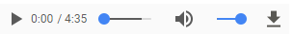
    - audio标签支持的音频格式
主流浏览器支持三种音频格式：
 | IE 9 | Firefox .5 | Opera 0.5 | Chrome .0 | Safari 3.0
Ogg Vorbis |  | √ | √ | √
MP3 | √ |  |  | √ | √
Wav |  | √ | √ |  | √
注意事项：
可以在开始标签和结束标签之间放置文本内容，这样老的浏览器就可以显示出不支持该标签的信息。
  - video标签
    - 什么是video标签
<video> 标签定义视频，比如电影片段或其他视频流。
    - 怎么使用video标签
基本语法：
<video src="视频文件路径" controls="controls">
您的浏览器不支持 video 标签。
</video>
提示：可以在开始标签和结束标签之间放置文本内容，这样老的浏览器就可以显示出不支持该标签的信息。

属性 | 值 | 描述
autoplay | autoplay | 如果出现该属性，则视频在就绪后马上播放。
controls | controls | 如果出现该属性，则向用户显示控件，比如播放按钮。
height | pixels | 设置视频播放器的高度。
loop | loop | 如果出现该属性，则当媒介文件完成播放后再次开始播放。
muted | muted | 规定视频的音频输出应该被静音。
src | url | 要播放的视频的 URL。
width | pixels | 设置视频播放器的宽度。

示例：
<video src="img/movie.ogg" controls="controls" width="400">
您的浏览器不支持video标签
</video>


    - 支持的格式
Ogg、MPEG4、WebM
- 列表标签（掌握）
  - 什么是列表?
列表标签是网页开发中非常常用的一个种标签，一般用于做某项数据的列表或是导航。比如说：新闻列表、产品列表、图片列表等。
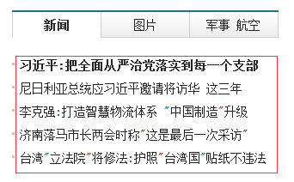

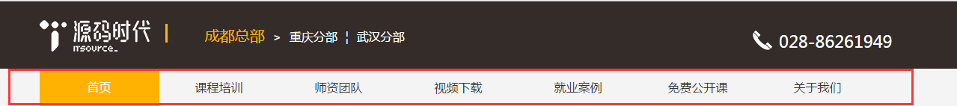
HTML中的列表共有3种形式：无序列表、有序列表以及定义列表。
  - 无序列表ul
    - 什么是无序列表?
常用于表示内容之间存在有并列关系，每一个列表分为多个子项，但是子项之前没有相应的编号，只有一个原点用于标识。
    - 怎么使用无序列表?
基本语法：
<ul >
<li>文本内容</li>
</ul>

结构说明:
列表标签：ul ,li ->块标签 ，并且必须组合出现
ul代表整个列表， li代表列表中的每个成员。
ul标签：用于定义列表的位置（外壳）
li标签：用于定义列表的每一项，列表可以有多项（多个li标签对）
    - 注意事项
      - <ul>标签对里面添加<li>标签，<ul> <li> 是组合使用的，li代表列表里面的每一个列表项。
      - li标签对里面可以添加任何内容（可以嵌套标签）
      - 无序列表通常会自动生成一个小圆点效果，在实际应用中通常要去除。
（使用行内样式去掉li前面小圆点<ul style=”list-style:none”>***</ul>，这里只做了解内容，不做过多扩展，后面有专门的课讲解CSS样式）

  - 有序列表ol
    - 什么是有序列表？
通常用来表示内容之间的顺序关系，每一个列表都分为多个子项，每一个子项都有相应的编号。
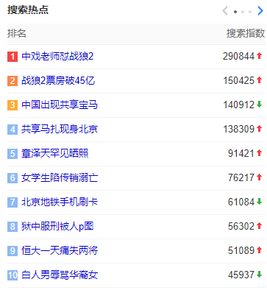
    - 怎么使用有序列表?
基本语法：
<ol>
<li>小苹果</li>
</ol>

结构说明:

列表标签：ol,li ->块标签 ，并且必须组合出现
ol代表整个列表， li代表列表中的每个成员。
    - 注意事项
<ol> <li> 是组合使用的，li代表列表里面的每一个列表项。
有序列表ol上的type属性有几个值：
- A 代表列表项前面显示的是大写字母；
- a表示显示小写字母；
- I代表用大写罗马数字显示；
- i代表用小写罗马数字显示。
- 默认情况下显示数字；
  - 定义列表dl
    - 什么是定义列表?
<dl> 标签定义了定义列表，常用于表示名词或者是概念的定义，每一个子项有两个部分组成，第一部分是名词或者是概念，第二部分是相应的解释和描述。
    - 怎么使用定义列表?
基本语法：

<dl>
<dt>计算机</dt>
<dd>用来计算的仪器 ... ...</dd>
<dt>显示器</dt>
<dd>以视觉方式显示信息的装置 ... ...</dd>
</dl>

结构说明:

dl:标记定义了一个定义列表
dt:标签定义了 定义列表中的项目（即术语部分）
dd:标签定义了 定义列表中的项目部分的解释

<dt>和<dd>都必须放在<dl></dl>标志对之间

效果：

图1：
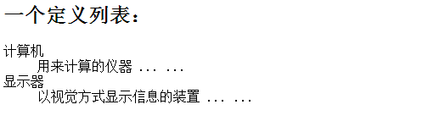
图2：

图3：
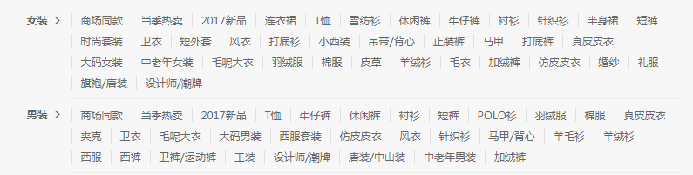
    - 注意事项
<dl> <dt> <dd> 通常是配合使用的，不能单独使用。
列表标签一般需要配合CSS一起完成某些效果。

练习：制作一个新闻列表
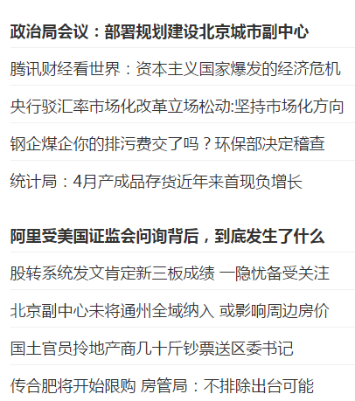
- 课堂总结
  - 重点
      - 超链接a标签
      - 相对路径
      - 图片标签
      - 列表标签
  - 难点
      - 相对路径与绝对路径
  - 如何掌握？
      - 理解重点标签的基本结构及注意事项。
      - 有针对性的进行代码的书写。
  - 排错技巧（掌握）
      - 相关英文单词是否书写正确
      - 必选属性是否书写正确
      - 固定结构是否正确
      - 学会使用控制台找问题所在
- 课后练习（时间：60分钟）
      - 简答题：写出今天所学的所有标签，及其含义（考点：HTML标签）
如：<a href=”地址”>连接文本</a> 超链接标签
（难度系数：☆）

      - 简答题：写出昨天的所有标签，及其含义（考点：HTML标签）
（难度系数：☆）

      - 简答题：写出相对路径与绝对路径的写法，并说明其含义（考点：相对路径、绝对路径）
（难度系数：☆☆）

      - 简答题：请说明什么是HTML5的语义化，并说说语义化的意义（考点：HTML语义化）
（难度系数：☆）

      - 编程题：请编写HTML代码实现以下效果（考点：HTML基本结构、列表标签）
（难度系数：☆☆）
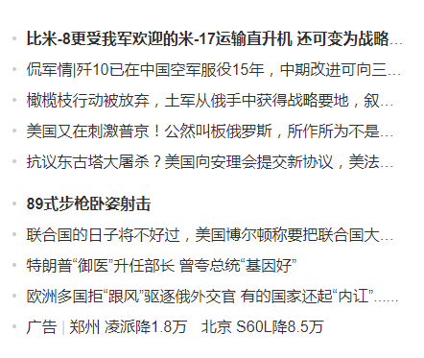
      - 编程题：请编写HTML代码实现以下效果（考点：HTML基本结构、常用标签、列表、绝对路径、相对路径）
（难度系数：☆☆☆）

分析说明：
1）制作一个无序列表，嵌套一个有序列表
2）完成相对路径的跳转（完成page1.html, page2.html, page3.html, page4.html之间的任意跳转）
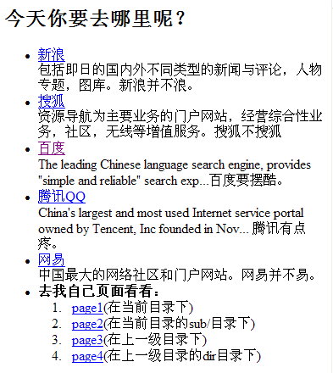
选做：resources文件夹中还有拓展题，可以选做
注意：作业只交必做题，选做题针对基础好的同学巩固使用
- 面试题

